Четыре примера ваших майских расчетов с сотрудниками

Составили для вас примеры расчета майских выплат сотрудникам. Показываем, как праздники, отпуска, командировки, дни болезни влияют на расчет аванса и зарплаты за вторую половину месяца. Также делимся ответами на популярные вопросы об авансе и зарплате за май, с которыми к вам наверняка будут приставать работники. Сохраните их, чтобы в нужный момент они были под рукой.

Важная деталь
Первая половина месяца — это период с 1-го по 15-е число включительно.

Посчитайте аванс за восемь рабочих дней мая
С прошлого года большинство бухгалтерских программ начисляют аванс расчетным способом. Из-за этого ваши сотрудники получат относительно небольшую выплату за первую половину мая. Предупредите их, что это нормальная ситуация. По итогам месяца им все равно придет, сколько положено. Общая зарплата за месяц из-за праздников меньше не станет, при условии что сотрудники отработают месяц полностью, без отпусков, командировок и болезней. Примеры для этих случаев и готовые ответы на популярные зарплатные вопросы сотрудников в мае смотрите ниже.

Пример 1. Какой аванс положен сотруднику в мае, если начислить выплату расчетным способом
В мае 2024 года 20 рабочих дней, в первой половине — восемь. Зарплата сотрудника — 60 000 руб. За первую половину месяца до вычета НДФЛ работнику начислят 24 000 руб. (60 000 ₽ : 20 дн. × 8 дн.). За вторую часть месяца до вычета НДФЛ — 36 000 руб. (60 000 ₽ : 20 дн. × 12 дн.). Вторая часть зарплаты больше аванса в полтора раза из-за того, что в начале месяца мало рабочих дней. Но в общей сложности сотрудник получит столько, сколько ему и положено: 60 000 руб. до вычета НДФЛ, 52 200 руб. после удержания налога.

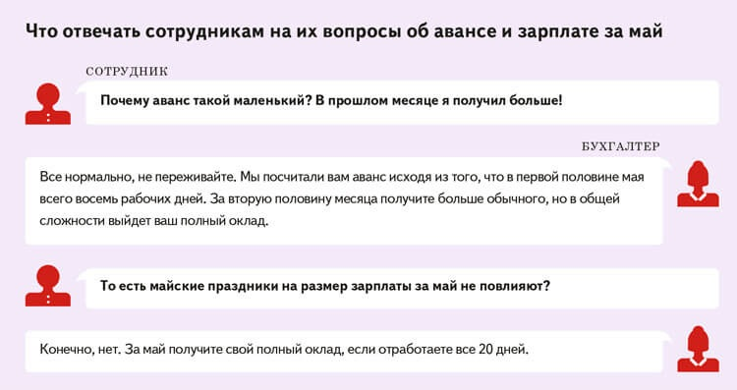

Важная деталь
Чем меньше рабочих дней в месяце, тем дороже рабочий день сотрудника. От этого зависит, выгодно ли работнику брать отпуск в том или ином месяце.

Не платите аванс, если сотрудник был в отпуске всю первую половину мая
Аванс платят только за отработанные дни. А если между праздниками работник был в отпуске, за это время он получил отпускные. Дополнительные выплаты ему не положены — их просто не за что начислять. Когда же отпуск занял лишь часть дней в начале месяца, аванс считайте за оставшиеся рабочие дни. Объясните это сотруднику, если он поинтересуется, почему выплата такая маленькая или ее нет вообще.
Смотрите пример на цифрах и сохраняйте памятку с готовыми ответами на вопросы сотрудников о том, как отпуск влияет на их аванс и зарплату.

Пример 2. Как посчитать зарплату сотрудника, у которого был межпраздничный отпуск
Сотрудник был в отпуске в первой половине мая. Отпускные он получил в рабочую субботу 27 апреля. Оклад работника — 50 000 руб. Рассмотрим две ситуации.
Вариант 1. Отпуск со 2 по 3 мая (два рабочих дня). С учетом двухдневного отпуска и праздников сотрудник в первой половине мая отработает шесть дней. Выплата за первую половину мая составит 15 000 руб. (50 000 ₽ : 20 дн. × 6 дн.).
Вариант 2. Отпуск занял всю первую половину мая. В таком случае аванс работнику не положен.

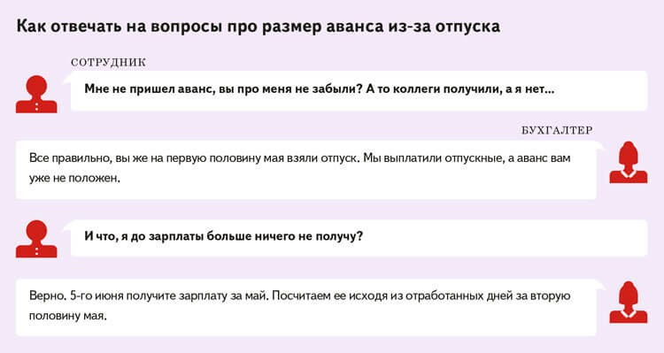

Начислите аванс за минусом дней командировки
Командировочные дни оплачивают исходя из среднего заработка (ст. 167 ТК). Поэтому аванс начислите за минусом дней командировки, а за время поездки определите средний заработок. Выплату выдайте в тот же срок, что и зарплату за первую половину месяца, если именно на этот период пришлась служебная поездка.

Пример 3. Как считать аванс с учетом командировки сотрудника
Сотрудник был в командировке три дня, с 6 по 8 мая. Его оклад — 40 000 руб. В первой половине месяца он находился в офисе пять рабочих дней. За это время ему полагается 10 000 руб. (40 000 ₽ : 20 дн. × 5 дн.). Еще сотруднику положен средний заработок за дни командировки.
Сумму заработка бухгалтер посчитал так. Расчетный период — 12 месяцев, с мая 2023 года по апрель 2024 года. Сотрудник в это время отработал 222 дня и заработал 475 908,55 руб. Сумма среднего заработка составила 6431,20 руб. (475 908,55 ₽ : 222 дн. × 3 дн.). Полная сумма выплаты за первую половину месяца равна 16 431,20 руб. (10 000 + 6431,20). Такую сумму нужно выплатить работнику в аванс за минусом НДФЛ.
Больничное пособие выплачивают в ближайший зарплатный день — это может быть и день выплаты аванса

Дни болезни тоже исключите из расчета аванса
Так как за время нетрудоспособности работнику полагается пособие, а компания оплачивает первые три дня болезни, аванс посчитайте исходя из отработанных дней. Не платите аванс, если сотрудник проболел все дни с 1-го по 15-е мая.
Пособие за первые три дня выплачивают в том же порядке, что и зарплату. Получить больничные работник может и в день выплаты аванса. Смотрите на примере, какие расчеты сделать в случае болезни сотрудника. Ниже памятка о том, что ему объяснить.

Пример 4. Как рассчитать аванс и пособие, если сотрудник болел
Сотрудник был на больничном со 2 по 8 мая. Сообщение о закрытии больничного компания получила от фонда 8 мая. Аванс в компании выплачивают 25-го числа. Выходит, что 25 мая работник получит и зарплату, и пособие — за первые три дня, которые оплачивает компания.
Оклад сотрудника — 40 000 руб. В первой половине мая сотрудник отработал три дня, с 13 по 15 мая. Аванс составил 6000 руб. (40 000 ₽ : 20 дн. × 3 дн.).
Больничные бухгалтер посчитал так. Расчетный период — 2022—2023 годы. Заработок сотрудника за 2022 год — 450 671,11 руб., за 2023 год — 477 731,64 руб. Работнику полагается пособие в размере 100 процентов заработка. Его доходы меньше лимитов в 1 032 000 руб. для 2022 года и 1 917 000 руб. для 2023 года. Сумма пособия за первые три дня болезни составила 3815,35 руб. ((450 671,11 ₽ + 477 731,64 ₽) : 730 дн. × 100% × 3 дн.). Общая сумма к выплате — 9815,35 руб. (6000 + 3815,35). Остаток пособия работник получит от фонда.

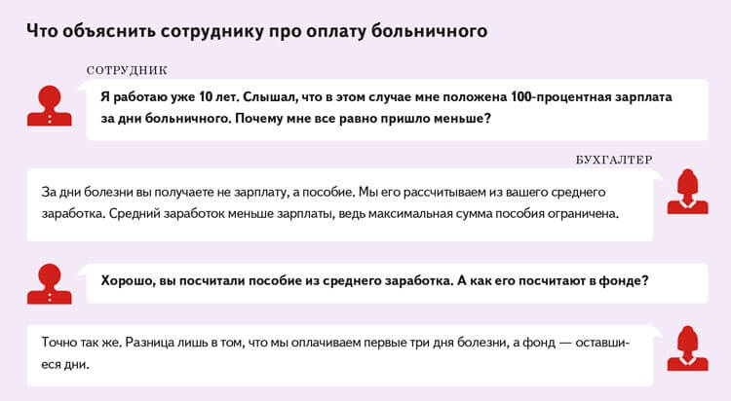

Журнал «Главбух» №9, 2024 г.

